平成２７年度 食の環境整備事業
資料3-1

１．目的
飲食関係団体と行政、企業等で構成する「大阪ヘルシー外食推進協議会」と連携し、府民の健康づ
くりに役立つよう、飲食店やスーパーマーケット、コンビニエンスストア等に対して、メニューの栄
養成分表示やヘルシーメニューの提供、ヘルシーオーダーやたばこ対策など、多様な健康づくりを進
める「うちのお店も健康づくり応援団の店」協力店を推進する。
また、飲食店等が提供メニューのヘルシー化を進め、府民の健康づくりに取り組むよう、コンテス
トの開催や関係者への研修等を行う。

２．実施内容
（１）「うちのお店も健康づくり応援団の店」の推進
- 平成２７年度「うちのお店も健康づくり応援団の店」承認店舗数（平成２８年２月末現在）
 | 平成27年4月～平成28年2月  の承認店舗数 | 平成28年2月末現在の  店舗数（解除店舗数含む） | 平成28年2月末現在の  店舗数（解除店舗数除く）
大阪府保健所管内 | ３９ | ６,６６９ | 区域割店舗数  は精査中
大阪市 | １８ | ４,０３１ | 区域割店舗数  は精査中
堺市 | ６ | ２５７ | 区域割店舗数  は精査中
豊中市 | ０ | ４３６ | 区域割店舗数  は精査中
高槻市 | ２ | ２３３ | 区域割店舗数  は精査中
枚方市 | ２ | ４２４ | 区域割店舗数  は精査中
東大阪市 | ８ | ３０８ | 区域割店舗数  は精査中
府内コンビニ  （区域割精査中） | １,０１４ | １,０１４ | 区域割店舗数  は精査中
計 | １,０８９ | １２，３５８ | ７,８３６

（２）ヘルシー外食の推進
① ヘルシーメニュー２０１５人気コンテストの開催
- 応募数一覧
 | 朝 食  メニュー | ヘルシー  メニュー | ﾜﾝｺｲﾝﾍﾙｼｰ  弁 当 | 高齢者向け  ﾍﾙｼｰﾒﾆｭｰ | 計
大阪府保健所管内 | ２ | １３ | ５ | ９ | ２９
大阪市 | １ | ５ | ０ | ０ | ６
堺市 | ０ | ３ | １ | １ | ５
豊中市 | １ | ２ | １ | ０ | ４
高槻市 | ０ | ２ | ０ | ０ | ２
枚方市 | １ | １ | ０ | ０ | ２
東大阪市 | １ | １ | ０ | ０ | ２
計 | ６ | ２７ | ７ | １０ | ５０

- 審査
・一次審査
日時：平成２７年９月３０日（水）１０時～１２時
場所：公益社団法人大阪府栄養士会事務局内
内容：各部門について、ヘルシー度（エネルギー、脂質量、食塩量、野菜量、
栄養バランス等）により書類審査。

・府民による人気投票
日時：平成２７年１０月１５日（木）１０時～１６時
場所：イオンモール鶴見緑地 １階「グリーンコート」
内容：一次審査を通過したメニューの応募用紙をパネル展示し、来場者による投票。
投票数：一般府民４１２名

・二次審査
日時：平成２７年１１月４日（水）１０時～１２時
場所：公益社団法人大阪府栄養士会事務局内
内容：専門家による 書類審査。各賞の決定。

- 結果
最優秀賞４点（各部門１点）、優秀賞８点

※最優秀賞受賞メニュー紹介
朝食メニュー ヘルシーメニュー ワンコインヘルシー弁当 高齢者向けメニュー
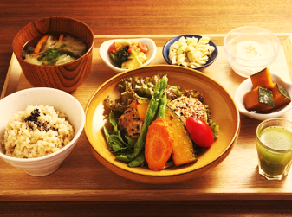
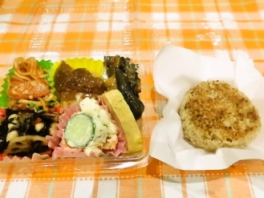
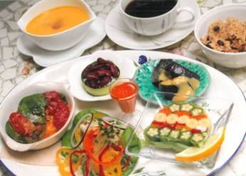
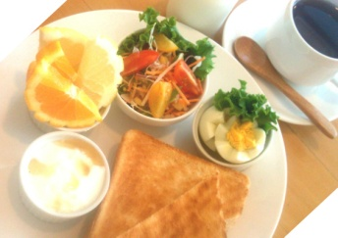
39品目の健康定食
伝統野菜と酵素玄米のお野菜ランチ
すみやき玄米おむすびと
ヘルシーおかずセット
モーニングプレート

② ヘルシー外食フォーラムの開催
日時：平成２７年１１月１８日（水）１４時～１６時
場所：大阪ガス「ハグミュージアム」５階ハグホール
対象：一般府民・飲食店関係者 １４０人
内容：第1部 「おすすめ！わが店のヘルシーメニュー2015人気コンテストの表彰式
第２部 講演「中華料理における健康美食」
実演「干焼蕃茄子豆腐」フレッシュトマト入り豆腐チリソース（試食）
講師 ホテルモントレ ラ・スール大阪
中華料理「彩雲」 料理長 野上 博文氏
第３部 情報提供 大阪ガス（株）ビジネス開発部最適厨房推進統括 大槻 馨 氏

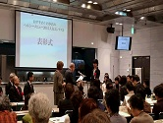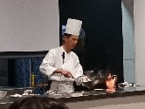
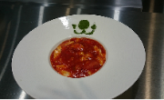

（３）府民への啓発
「マジごはんby OSAKA “ちゃんと食べよか～”」推進プロジェクト食育ヤングリーダー
フォーラム会場内でのパネル展示
日時：平成２８年３月２５日（金）１３時～１６時３０分
場所：相愛学園本町学舎 講堂
対象：高校生・大学生・学校関係者・一般府民

（４）減塩アドバイザー（外食アドバイザー）研修会（ブロック別に開催）
- 主な内容
・大阪府の健康づくり施策及び保健所栄養改善業務について
野菜たっぷり・適油・適塩を組み込んだ健康的なメニューを提供する飲食店の推進
・食環境づくり事業に関する外食アドバイザーの業務について
野菜たっぷり・適油・適塩を基準とするメニューの開発支援及び栄養成分表示の推進
- 参加者（４ブロック合計）
外食アドバイザー ５２人

